Лабораторная работа №7

дисциплина: Архитектура компьютера

Серёгина Ирина Андреевна

Содержание

# 1 Цель работы

Освоение арифметических инструкций языка ассемблера NASM.

# 2 Задание

1. Символьные и численные данные в NASM
2. Выполнение арифметических операций в NASM
3. Задания для самостоятельной работы

# 3 Выполнение лабораторной работы

1. Открываю терминал, перехожу в каталог курса и создаю папку lab07, в ней создаю файл lab7-1.asm (рис. 1).

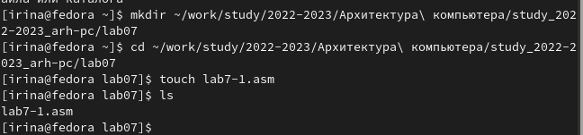

Рис. 1: создаю папку и файл

1. Копирую в каталог файл in_out.asm (рис. 2).

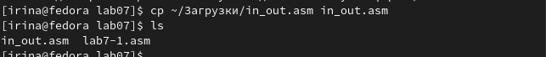

Рис. 2: копирую in_out.asm

1. Открываю файл lab7-1.asm и изменяю содержимое файла на программу вывода значения регистра eax (рис. 3).

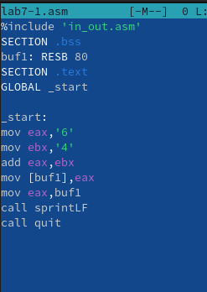

Рис. 3: программа вывода значения регистра eax

1. Создаю объектный, а потом исполняемый файл, запускаю его. (рис 3.4) Выводится “j”, потому что в регистр записалась сумма кодов, которая соответствует этой букве (рис. 4).

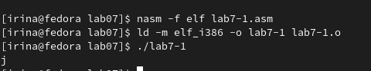

Рис. 4: запуск исполняемого файла

1. Меняю содержимое файла, убирая кавычки у цифр 4 и 6 (рис. 5).

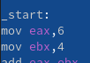

Рис. 5: изменение содержимого файла

1. Заново создаю объектный и исполняемый файл, запускаю. Код выводимого элемента - 10, это символ переноса строки, поэтому отображаться он не будет (рис. 6).

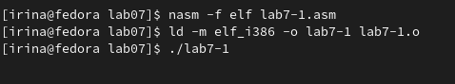

Рис. 6: запуск исполняемого файла

1. Создаю файл lab7-2.asm (рис. 7).

Рис. 7: создание файла lab7-2.asm

Рис. 7: создание файла lab7-2.asm

1. Редактирую содержимое файла, вставляя туда программу вывода значения регистра eax (рис. 8).

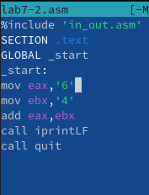

Рис. 8: файл lab7-2.asm

1. Создаю объектный и исполняемый файл, запускаю. Получаю 106, потому что программа выводит получившееся число, а не его символ (рис. 9).

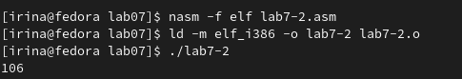

Рис. 9: запуск исполняемого файла

1. Редактирую файл lab7-2.asm убирая кавычки у чисел 4 и 6 (рис. 10).

Рис. 10: изменяю файл lab7-2.asm

Рис. 10: изменяю файл lab7-2.asm

1. Заново создаю объектный и исполняемый файл, запускаю. Получаю 10, потому что в этот раз программа суммирует числа, а не их коды, как в предыдущий раз (рис. 11).

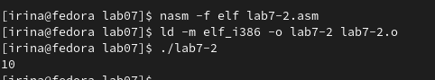

Рис. 11: запуск исполняемого файла

1. Опять редактирую файл lab7-2.asm, меняя iprintLF на iprint (рис. 12).

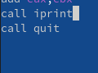

Рис. 12: изменения в файле lab7-2.asm

1. Создаю новый объектный, затем исполняемый файл, запускаю. На этот раз отсутствует символ переноса строки, поэтому его нет (рис. 13).

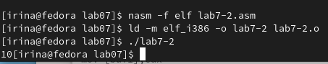

Рис. 13: запуск файла lab7-2.asm

1. Создаю файл lab7-3.asm (рис. 14).

Рис. 14: создание файла lab7-3.asm

Рис. 14: создание файла lab7-3.asm

1. Редактирую его, вставляя туда программу вычисления выражения f(x) = (5 * 2 + 3)/3 (рис. 15).

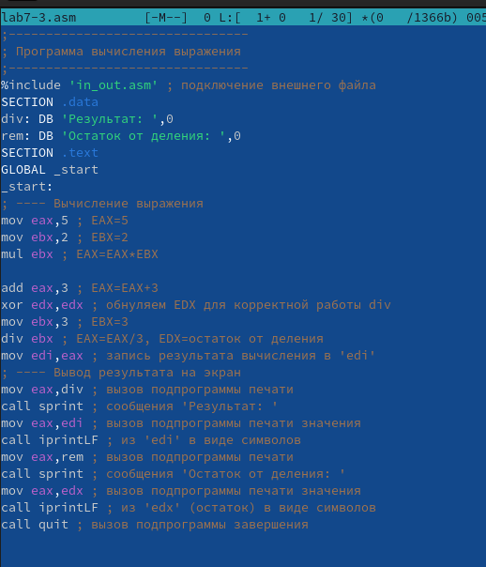

Рис. 15: изменения в файле lab7-3.asm

1. Создаю объектный, исполняемый файл, запускаю его (рис. 16).

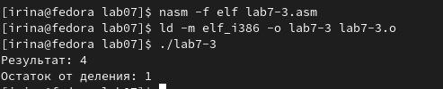

Рис. 16: запуск файла lab7-3.asm

1. Редактирую файл так, чтобы теперь он вычислял выражение f(x) = (4 * 6 + 2)/5 (рис. 17).

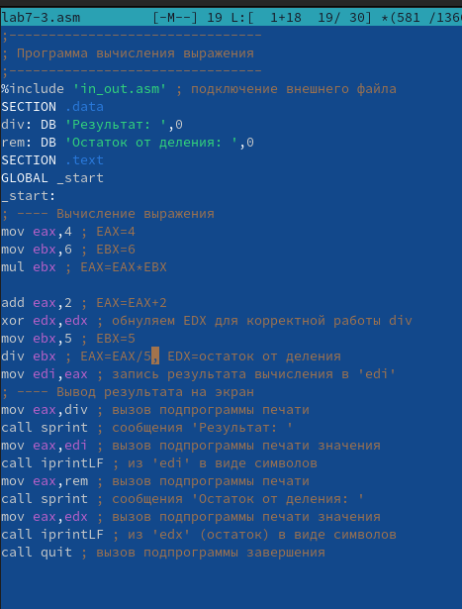

Рис. 17: изменения в файле lab7-3.asm

1. Заново создаю объектный и исполняемый файл, запускаю. Всё работает верно (рис. 18).

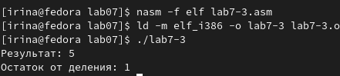

Рис. 18: запуск lab7-3.asm

1. Создаю файл variant.asm (рис. 19).

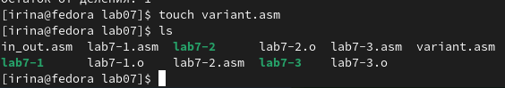

Рис. 19: создание variant.asm

1. В файл вставляю программу для вычисления варианта, в зависимости от номера студенческого билета (рис. 20).

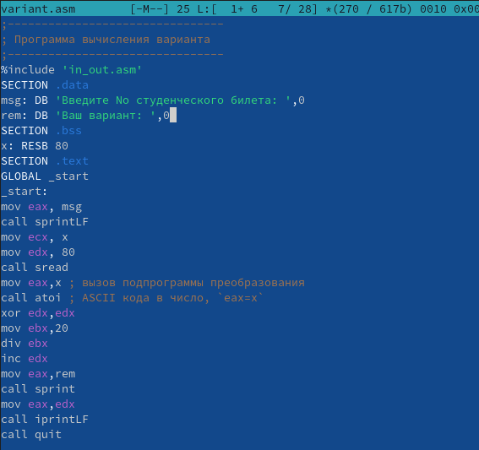

Рис. 20: variant.asm

1. Создаю объектный файл, исполняемый, запускаю. Мой вариант - 7 (рис. 21).

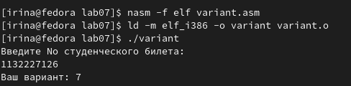

Рис. 21: запуск программы для вычисления варианта

# 4 Ответы на вопросы

1. Какие строки листинга 7.4 отвечают за вывод на экран сообщения ‘Ваш вариант:’? mov eax, rem и call sprint
2. Для чего используется следующие инструкции? nasm mov ecx, x mov edx, 80 call sread? первая используется для записи адреса в регистр, вторая - для определения длины вводимой строки, а третья - для привязки программы, позволяющей вводить данные с клавиатуры
3. Для чего используется инструкция “call atoi”? для вызова подпрограммы из внешнего файла
4. Какие строки листинга 7.4 отвечают за вычисления варианта? xor edx,edx mov ebx,20 div ebx inc edx
5. В какой регистр записывается остаток от деления при выполнении инструкции “div ebx”? в edx
6. Для чего используется инструкция “inc edx”? прибавляет к edx единицу
7. Какие строки листинга 7.4 отвечают за вывод на экран результата вычислений? mov eax,edx call iprintLF

# 5 Задания для самостоятельной работы

1. Создаю файл lab7-4.asm. В соответствии с номером полученного варианта выбираю выражение, для вычисления которого мне нужно составить программу (5(x − 1)^2), редактирую файл, пишу программу (рис. 22).

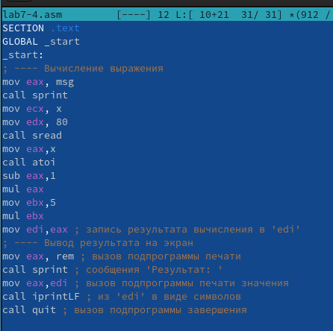

Рис. 22: программа для вычисления выражения

1. sub eax - я вычитаю из x единицу, mul eax - возвожу (x-1) в квадрат, mov ebx - присваиваю ebx значение 5, mul ebx - умножаю eax на ebx.
2. Создаю объектный и исполняемый файл, запускаю, ввожу два различных значения из таблицы. Результаты верны (рис. 23).

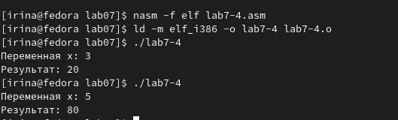

Рис. 23: запускаю программу

# 6 Выводы

Я приобрела практические навыки в работе с арифметическими операциями в NASM.